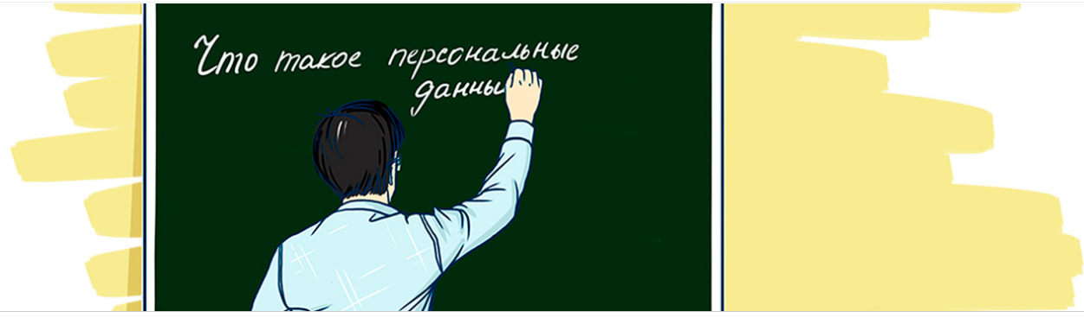

ссылка - http://xn--80aalcbc2bocdadlpp9nfk.xn--d1acj3b/o_proekte/

